Министерство науки и высшего образования Российской Федерации

Федеральное государственное бюджетное образовательное учреждение

высшего образования

«Вятский государственный университет»

Колледж ВятГУ

**ОТЧЕТ**

**ПО ДОМАШНЕЙ КОНТРОЛЬНОЙ РАБОТЕ №8**

**«Основы событийно-ориентированного программирования»**

**ПО ДИСЦИПЛИНЕ «МДК 05.02 Разработка кода информационных систем»**

Выполнил: студент учебной группы

ИСПк-206-52-00

Ленский А.А.

Преподаватель:

Сергеева Е.Г.

Киров

2024

Цель работы: получение базовых навыков реализации приложений с графическим интерфейсом пользователя на основе событийно-ориентированной парадигмы.

Задание:

﻿﻿﻿1.Реализовать приложение "Калькулятор простых и сложных процентов".

﻿﻿﻿За период начисления процентов должен приниматься год

﻿﻿﻿2.Предусмотреть возможность вывода пояснительной информации по расчетам.

**Описание алгоритма**

1.Дизайн графического интерфейса: Графический интерфейс должен включать поля для ввода пользователем начальной суммы основного долга, годовой процентной ставки (в процентах), количества лет, за которые будут начисляться проценты, и типа процентов (простых или составных). Также должны быть кнопки для выполнения вычислений и отображения пояснительной информации.

2.Реализовать обработку событий: Используйте модель программирования, основанную на событиях, для обработки взаимодействия пользователя с графическим интерфейсом. Например, когда пользователь нажимает кнопку "Рассчитать", приложение должно инициировать событие, вызывающее функцию расчета процентов.

3.Реализация функций расчета процентов: Создание отдельных функций для расчета простых и сложных процентов:

Простые проценты: формула для простых процентов такова I = P * r * t, где I - проценты, P - основная сумма, r - годовая процентная ставка (в десятичной форме) и t - количество лет.

Сложные проценты: Формула для сложных процентов имеет вид A = P * (1 + r/n)^(nt), где A - конечная сумма, P - основная сумма, r - годовая процентная ставка (в десятичной форме), n - количество раз, когда проценты начисляются за год, и t - количество лет.

4.Отобразить результаты: После расчета процентов отобразите результаты в удобочитаемом формате в графическом интерфейсе. Укажите рассчитанные проценты и окончательную сумму.

**Код**

unit Unit1;

{$mode objfpc}{$H+}

interface

uses

Classes, SysUtils, Forms, Controls, Graphics, Dialogs, StdCtrls, Buttons,Math;

type

{ TForm1 }

TForm1 = class(TForm)

zakr: TBitBtn;

prost: TButton;

sbros: TButton;

sloj: TButton;

sum: TEdit;

proc: TEdit;

kollet: TEdit;

p2: TEdit;

p3: TEdit;

res: TEdit;

p4: TEdit;

p1: TLabel;

pervsum: TLabel;

proc1: TLabel;

let: TLabel;

name1: TStaticText;

procedure FormCreate(Sender: TObject);

procedure zakrClick(Sender: TObject);

procedure prostClick(Sender: TObject);

procedure sbrosClick(Sender: TObject);

procedure slojClick(Sender: TObject);

procedure sumChange(Sender: TObject);

procedure sumKeyPress(Sender: TObject; var Key: char);

procedure procChange(Sender: TObject);

procedure procKeyPress(Sender: TObject; var Key: char);

procedure kolletChange(Sender: TObject);

procedure kolletKeyPress(Sender: TObject; var Key: char);

procedure p2Change(Sender: TObject);

procedure resChange(Sender: TObject);

procedure p1Click(Sender: TObject);

private

public

end;

var

Form1: TForm1;

implementation

{$R *.lfm}

{ TForm1 }

procedure TForm1.p1Click(Sender: TObject);

begin

end;

procedure TForm1.p2Change(Sender: TObject);

begin

end;

procedure TForm1.resChange(Sender: TObject);

begin

end;

procedure TForm1.zakrClick(Sender: TObject);

begin

form1.close

end;

procedure TForm1.FormCreate(Sender: TObject);

begin

end;

procedure TForm1.prostClick(Sender: TObject);

var x,z:real;

y: Real;

begin

if (sum.Text <> '') and (sum.Text[Length(sum.Text)] in ['0'..'9', ')']) then

x := StrToFloat(sum.Text);

if (proc.Text <> '') and (proc.Text[Length(proc.Text)] in ['0'..'9', ')']) then

y := StrToFloat(proc.Text);

if (kollet.Text <> '') and (kollet.Text[Length(kollet.Text)] in ['0'..'9', ')']) then

z := StrToFloat(kollet.Text);

if (res.Text <> '') and (res.Text[Length(res.Text)] in ['0'..'9', ')']) then

res.Text := FloatToStr(x + x * y * z / 100);

end;

procedure TForm1.sbrosClick(Sender: TObject);

begin

sum.text:='';

proc.text:='';

kollet.text:='';

end;

procedure TForm1.slojClick(Sender: TObject);

var x,z:real;

y: Real;

begin

if (sum.text <> '') and (sum.text[Length(sum.text)] in ['0'..'9', ')']) then

x:=strtofloat(sum.text);

if (proc.text <> '') and (proc.text[Length(proc.text)] in ['0'..'9', ')']) then

y:=strtofloat(proc.text);

if (kollet.text <> '') and (kollet.text[Length(kollet.text)] in ['0'..'9', ')']) then

z:=strtofloat(kollet.text);

if (res.text <> '') and (res.text[Length(res.text)] in ['0'..'9', ')']) then

res.text := floattostr(round((x*(1+y/100)**z)*100)/100);

end;

procedure TForm1.sumChange(Sender: TObject);

begin

end;

procedure TForm1.sumKeyPress(Sender: TObject; var Key: char);

begin

if not (Key in ['0'..'9', #8])then Key:=#0;

end;

procedure TForm1.procChange(Sender: TObject);

begin

end;

procedure TForm1.procKeyPress(Sender: TObject; var Key: char);

begin

if not (Key in ['0'..'9', #8])then Key:=#0;

end;

procedure TForm1.kolletChange(Sender: TObject);

begin

end;

procedure TForm1.kolletKeyPress(Sender: TObject; var Key: char);

begin

if not (Key in ['0'..'9', #8])then Key:=#0;

end;

end.

**Результат выполнения программы:**

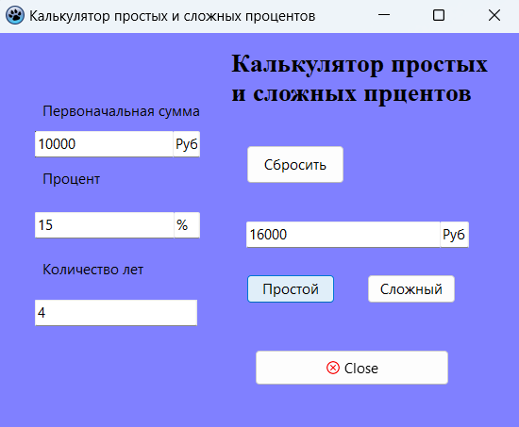

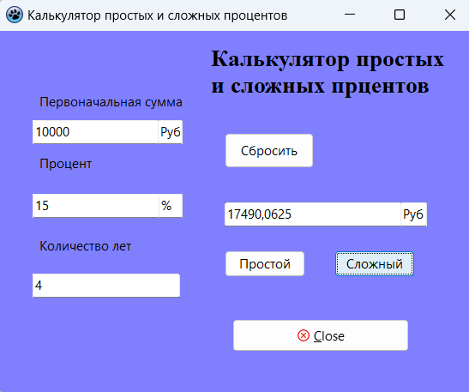

**Вывод:**

В этой работе я получил навыки работы с лазарусом, в ходе работы узнал много нового, например что такое сложный и простой процент и для чего он нужен, встретился с такими сложностями как в полях edit можно писать только числа, долго искал формулу расчета сложного и простого процента, узнал как прописываются проценты в лазарусе, использовал 5 разных компонентов в ходе работы такие как button, bitbutton, lable, edit, statictext.